Практическая работа № 4 "Разработка проекта СПРАВОЧНИК"

1. Постановка задачи
Создать программу, с помощью которой можно выполнить:
после запуска программы пользователь выбирает с помощью мышки или стрелок название цвета и нажимает клавишу Enter. На экране появляется название цвета на русском языке и код в формате RGB. Программа заканчивает свою работу по нажатию клавиши Выход.
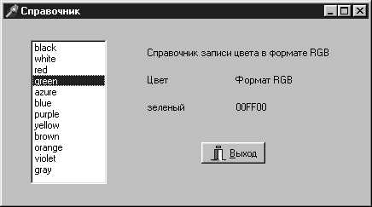

Рисунок 7

Пояснения Новыми в этой работе являются использование компоненты ListBox (список) на странице палитры компонентов Standard, использование встроенного редактора для ввода информации и алгоритм выбора (оператор Case).

2. План разработки программы

- Открыть новый проект. Дать название форме Справочник.

- Разместить в форме компоненты в соответствии с рисунком 8.

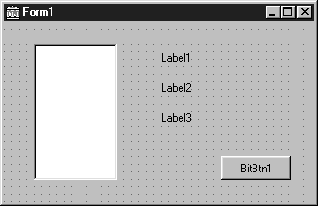

Рисунок 8

- Сохранить проект под именем, например, Pr3.pas и Pr.dpr

- Запустить программу, затем закрыть окно проекта кнопкой Выход.

- Выполнить следующие действия:

Выделенная компонента | Окно инспектора объектов | Имя свойства | Действие
BitBtn1 | Properties | Caption | &Выход
 |  | Kind | bkClose
Label1 | Properties | Caption | Справочник записи цвета в формате RGB
Label2 | Properties | Caption | Цвет Формат RGB
Label3 | Properties | Caption | Удалить название

- Выделить ListBox1, в Object Inspector найти свойство Items, справа от него нажать на кнопку с тремя точками. В появившемся окне встроенного редактора (см. рисунок 9) ввести названия цветов, каждый на новой строке.

Сохраните набранный текст под именем Color.txt. Для этого нажмите правую клавишу мыши и выберите режим Save. Для выхода из встроенного редактора нажмите клавишу OK.
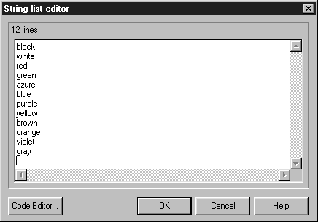
Рисунок 9

- Выполнить следующие действия:

Выделенная компонента | Окно инспектора объектов | Имя свойства | Действие
ListBox1 | Events | OnKeyPress | if key=#13 then  case Listbox1.ItemIndex of  0: Label3.Caption:='черный 000000';  1: Label3.Caption:='белый FFFFFF';  2: Label3.Caption:='красный FF0000 ';  3: Label3.Caption:='зеленый 00FF00';  4: Label3.Caption:='бирюзовый 00FFFF';  5: Label3.Caption:='синий 0000FF ';  6: Label3.Caption:='фиолетовый FF00FF';  7: Label3.Caption:='желтый FFFF00';  8: Label3.Caption:='коричневый 996633 ';  9: Label3.Caption:='оранжевый FF8000 ';  10: Label3.Caption:='лиловый 8000FF ';  11: Label3.Caption:='серый A0A0A0';  end;

- Сохранить проект окончательно, запустить и протестировать его.

3. Задание

- Изменить интерфейс программы: шрифты, цвет экрана и букв.
Подсказка. Возможно, придется в коде подкорректировать количество пробелов.

- Сделать так, чтобы когда курсор мыши находится в поле ListBox1, появлялась подсказка о том, что надо сделать.
Подсказка. Воспользуйтесь свойствами Hint (текст сообщения), Showhint (показывать ли сообщение) компонента ListBox1.

- Внести изменения в программу, чтобы для Цвета и Формата RGB использовались две отдельных компоненты Label.

Как изменится программа, если исходные данные о таблице цветов будут заданы в массиве?

